Čtvrtá rezignace za čtyři dny. Polskou vládu opouští šéf diplomacie
20. srpna 2020 11:47, aktualizováno 19:17
Polský ministr zahraničí Jacek Czaputowicz ve čtvrtek podal demisi do rukou premiéra Mateusze Morawieckého. Je to už čtvrtá rezignace v nynějším kabinetu od začátku týdne. Czaputowicz se dočkal kvůli načasování svého odchodu kritiky, a to s ohledem na aktuální dění v sousedním Bělorusku. Předseda vlády už ve čtvrtek jmenoval nového šéfa diplomacie.
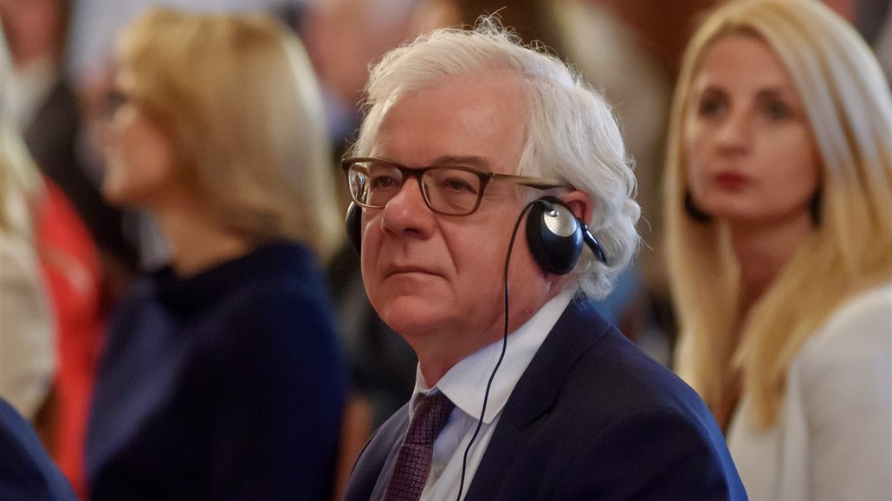
Polský ministr zahraničí Jacek Czaputowicz (11. 8. 2020) | foto: Profimedia.cz
„Po prezidentských volbách nastal vhodný okamžik ke změně v čele polské diplomacie,“ uvedl podle ministerstva Czaputowicz, který řídil resort od ledna 2018, dříve byl náměstkem.
Je to už čtvrtá rezignace v nynějším kabinetu od začátku týdne, poznamenala televize. Připomněla, že v pondělí odstoupil náměstek ministra zdravotnictví Janusz Cieszyński a v úterý ministr zdravotnictví Lukasz Szumowski a náměstkyně ministra digitalizace Wanda Buková.
„Je to v této chvíli překvapivé rozhodnutí, protože už týdny slibují hlubokou rekonstrukci vlády. Ale ta se naprosto nekontrolovaně rozpadá. V době, kdy se u našich východních sousedů odehrává pokojná revoluce a dějí se tak důležité věci, šéf diplomacie odchází. Zjevně nad tím nemají kontrolu ani Morawiecki, ani šéf vládní strany Jaroslaw Kaczyński,“ prohlásil opoziční politik Jan Grabiec.
Polská média připomínají, že premiér Morawiecki sliboval rekonstrukci svého kabinetu na září. Jméno nového ministra zahraničí ovšem oznámil už ve čtvrtek. Do funkce jmenoval Zbigniewa Raua, který dosud zastával pozici předsedy zahraničního výboru Sejmu, píše televize TVN 24.
Rau je vzděláním právník, v roce 2015 až 2019 byl lodžským vojvodou. Letos se stal šéfem delegace polského parlamentu v Parlamentním shromáždění Rady Evropy.

V Polsku kvůli rouškám končí ministr zdravotnictví i náměstek
Morawiecki spolu s Rauem jmenoval i nového ministra zdravotnictví. Do čela resortu půjde šéf Národního zdravotnického fondu (NFZ) Adam Niedzielski.
Premiér ubezpečil, že Niedzielski bude ohledně epidemie covidu-19 pokračovat ve stejném duchu jako předchozí ministr Szumowski.
Autoři: iDNES.cz, ČTK
Zdroj: https://www.idnes.cz/zpravy/zahranicni/polsko-rezignace-sef-polske-diplomacie-ministr-zahranici-jacek-czaputowicz.A200820_113101_zahranicni_dtt

